Неделя математики, информатики, физики. (МИФ)
в 2016-2017 учебном году
В нашей школе с 7 ноября по 18 ноября 2016 учебного года проходила «Декада математики, информатики, физики» (МИФ). Проведение таких недель, стало уже традицией в нашей школе. В течение недели прошли конкурсы, игры, где ребята , смогли показать свои знания, смекалку, сообразительность. А учителя свое педагогическое мастерство.
Цель недели для учащихся:
- углубление знаний учащихся,
- расширение кругозора,
- развитие творческих способностей,
- стимулирование познавательной активности учащихся с различными возможностями и разным уровнем подготовки
- организовать самостоятельную и индивидуальную, коллективную практическую деятельность учащихся, содействуя воспитанию коллективизма и товарищества, культуры чувств (ответственности, чести, долга).
Цель недели для учителей:
- обмен и обобщение опыта среди коллег;
- - Обмен опытом среди учителей, совершенствование педагогического мастерства.
- Овладение новыми методиками, опробирование их на практике
Принципы проведения Недели :
каждый ребенок является активным участником всех событий Недели. Он может попробовать себя в разных ролях, попробовать свои силы в различных видах деятельности. Мастерить, фантазировать, выдвигать идеи, реализовывать их, рисовать, загадывать (придумывать) и разгадывать свои и уже существующие задачи и загадки, готовить и выступать с докладами на уроках.
Программа проведения предметной недели отразила различные формы и методы работы учебной деятельности. Удачно сочетались коллективные и индивидуальные формы работ с опорой на дифференциацию.
Содержание недели математики, информатики,физики (МИФ)
7.11-15.11 конкурс стенгазет, кроссвордов
8.11 – 15.11 конкурс «Кто хочет стать отличником?»
дата |  | урок | класс | кабинет | тема | учитель
7.11 | понедельник | На всех уроках | Во всех классах |  | «Веселый счет» 5-ти минутка | Все учителя
8.11 | вторник | На всех уроках | Во всех классах |  | «За страницами учебника» - мини презентация | Все учителя
9.11 | среда | 6 урок  1 смены | 5-е классы | Акт.зал | «Математическая карусель» - игра | Унанян А.А., Прилепская В.В. Шункова К.А.
9.11 | среда | 4 урок  2 смены | 6А | 16 | Нетрадиционный урок в рамка ФГОС «Путешествие в страну обыкновенных дробей» | Улитина Г.С.
10.11 | четверг | 6 урок  1 смены | 6-е классы | Акт зал | «Математическая карусель» - игра | Улитина Г.С.  Черемина С.С.
10.11 | четверг | 1 урок  2 смены | 8-е классы | 18 | «Морской бой» | Петренко Т.Б.  Редикарцева Т.Б.
11.11 | пятница | 6 урок  1 смены | 7-е классы | 21-21 | «Математическая регата» - игра | Обмучеева Г.Л.  Крестьяник А.Н.  Хмара С.Е.
11.11 | пятница | 6 урок  1 смены | 9 классы | 18 | «Морской бой» | Петренко Т.Б.  Магомедова С.Г.
11.11 | пятница | 4 урок  2 смены | 6 | 23 | «Умножение дробей» | Черемина С.А.
14.11 | понедельник |  |  |  | Выставка приборов измерения XX и XXI века | Сазонов А.А.  Шункова К.А.
14.11-17.11 |  |  | 7-8 классы | 15 | Секреты оптических иллюзий | Метечко Т.В.
14.11 | понедельник | 5 урок  1 смены | 5И | 22 | Решение задач на движение | Шункова К.А.
15.11 | вторник | 6 урок  1 смены | 8-е классы | Акт зал | « Игры разума» | Крестьяник А.Н.  Хмара С.Е.
15.11 | вторник | 1 урок  2 смена | 7А | 23 | Урок алгебры «Степень с натуральным показателем» | Крестьяник А.Н.
16.11 | среда | 6 урок  1 смены | 9-е классы | Акт зал | «Математическая абака» | Деревецкая А.Г.  Лой Л.И.
16.11 | среда | 4 урок | 10А физ.мат | 21 | «Применение основных тригонометрических формул при преобразовании выражений» | Унанян А.А.
16.11 | среда | 6 урок  1 смена | 10 – 11 классы | Акт зал | «Математическая абака» | Унаня А.А.  Прилепская В.В.  Лой Л.И.
17.11 | четверг | 3 урок  2 смены | 8А | 21 | Урок – обобщения по теме «Площади четырехугольников» | Хмара С.Е.
17.11 | четверг | 2 урок  2 смена | 7В | 17 | Программное обеспечение компьютера | Магомедова С.Г.
17.11 | четверг | 3 урок  1 смены | 11Б | 15 | Урок-презентация «Производство, передача и использование электрической энергии» | Сазонов А.А
17.11 | четверг | 4 урок 1 смены | 9 | 16 | «Решение неравенств 2 степени с одной переменной» | Деревецкая А.Г.
17.11 | четверг | 5-6 урок 1 смены |  | Холл библиотеки | Конкурс творческих работ о математике, физике, информатике
17.11 | четверг |  |  |  | Конкурс кроссвордов | учителя
18.11 | пятница | 6 урок  1 смены | По 3 человека от класса | Акт зал | Заключительная линейка | Хмара С.Е., учителя
7.11-8.11 учителя на каждом уроке подготовили и провели 5 минут «Веселого счета» или просмотр презентации из истории предмета.
9.11 -10.11 на параллели 5-х и 6-х классов была проведена математическая игра «Математическая карусель», где соревновались в сообразительности, быстроте умении решать несложные задачи команды из каждого класса. Надо напомнить, что у нас десять 5-х классов и десять 6-х классов. Игру проводила Унанян Анаит Агасиаевна, а помогали ей учащиеся 8Е класса. Борьба была нешуточная. Некоторые учащиеся 5-х классов даже расстроились. Победителями стали: 1 место -5 «В» с большим преимуществом (36 баллов), 2 место – 5 «А», 3 место – 5 «Д» класс.
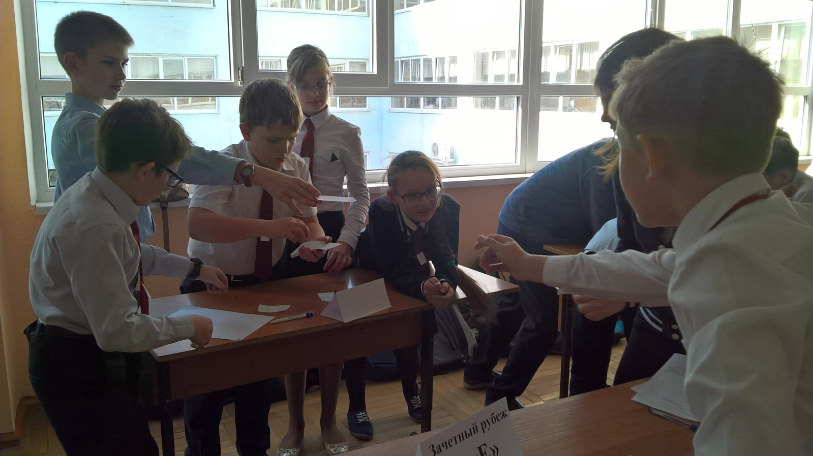
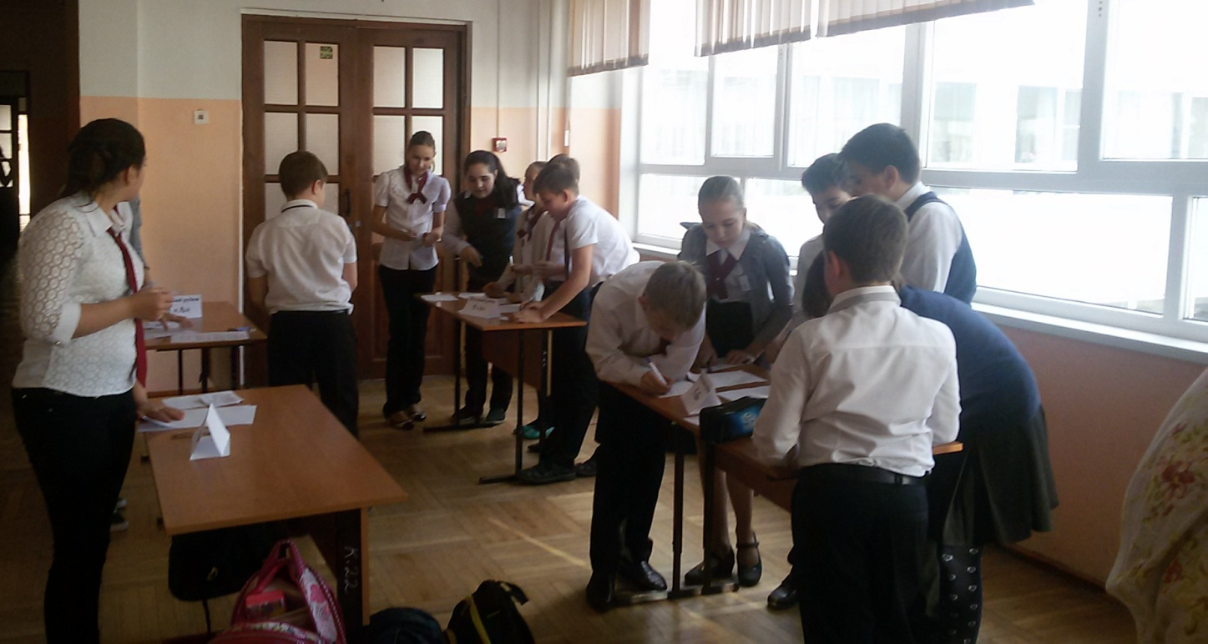

На параллели 6-х классов провела игру Черемина Светлана Алексеевна. 1 место – 6 «В» класс, 2 – место – 6 «Б», 3 – место 6 «Д» класс.

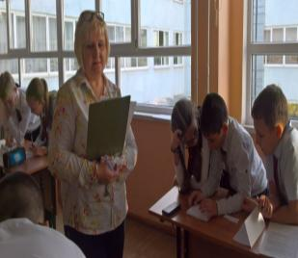
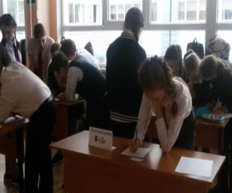
11.11 на параллели 7-х классов прошла игра «Математическая регата» , которую провела Обмочиева Галина Леонтьевна. В игре участвовали ребята всех классов. Было три раунда, на каждом нужно было решить по три задачи. Победили 1 – место 7 «В», 2 – место 7 «З», 3 место – 7 «Б». Галина Леонтьевна очень интересно провела урок. Ребята и учитель остались довольны.
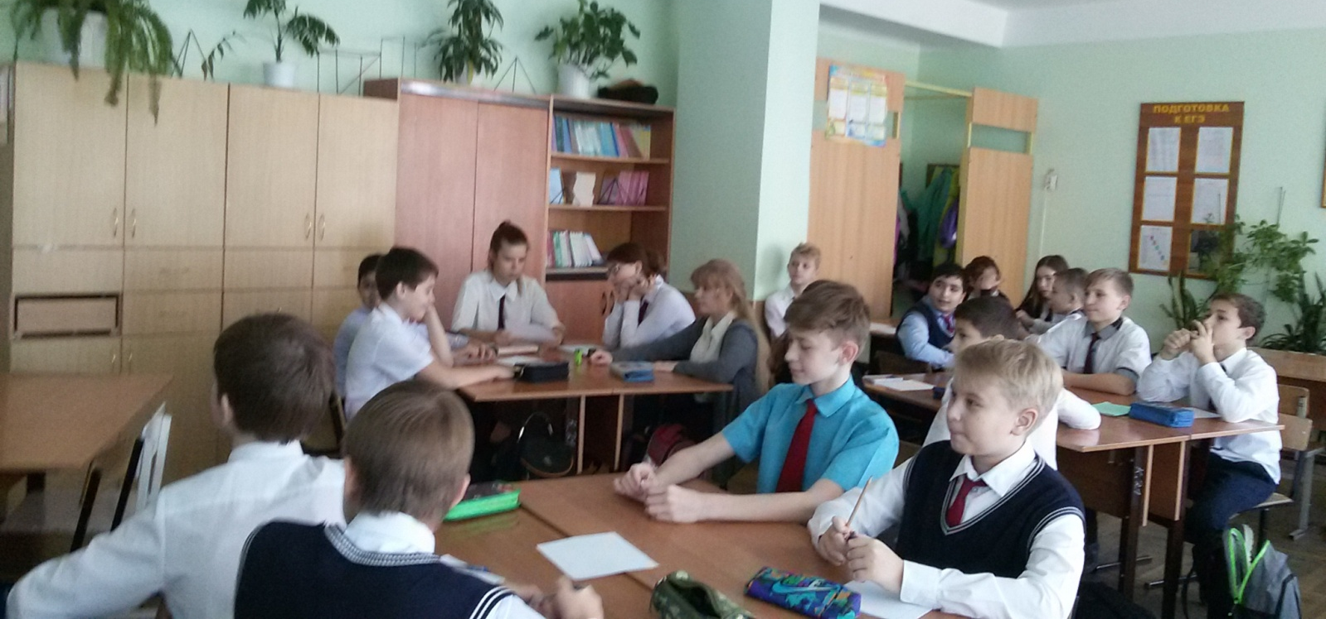
В этот же день Петренко Тамара Борисовна провела 8 8-х и 9-х классах «Морской бой» по информатике. Жюри в количестве трех человек были выбраны из учащихся 11-х классов. Команды соревновались в знаниях по информатике. Игра была интересной, азартной. Детям было интересно. Победила команда 8 «Д» класса.
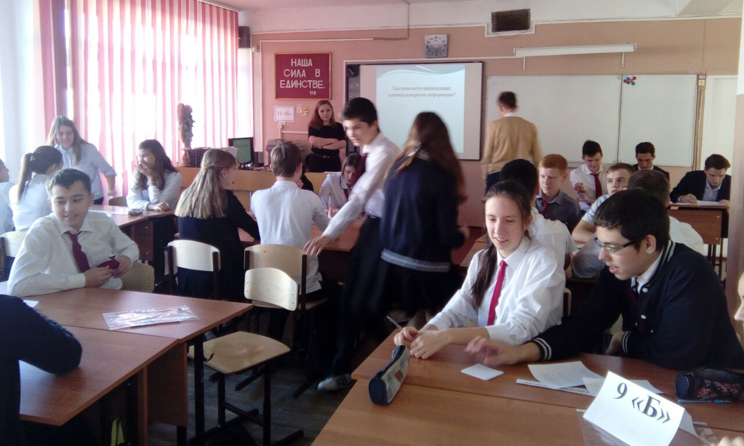
15.11 среди учащихся 8-классов Крестьяник Андрей Николаевич провел «Игры разума». Соревнование началось с представления команд. Все придумали название , девиз команде. А ребята 8Е класса даже эмблему. Их команда называлась «Дети Ньютона» Соревновались самые лучшие математики классов. Вопросы были не простые, да еще нужно было первыми постараться ответить на них.

Команда 8 «А» класс. Самые умные.

Команда 6 «Е» класса «Ньютоновы дети»
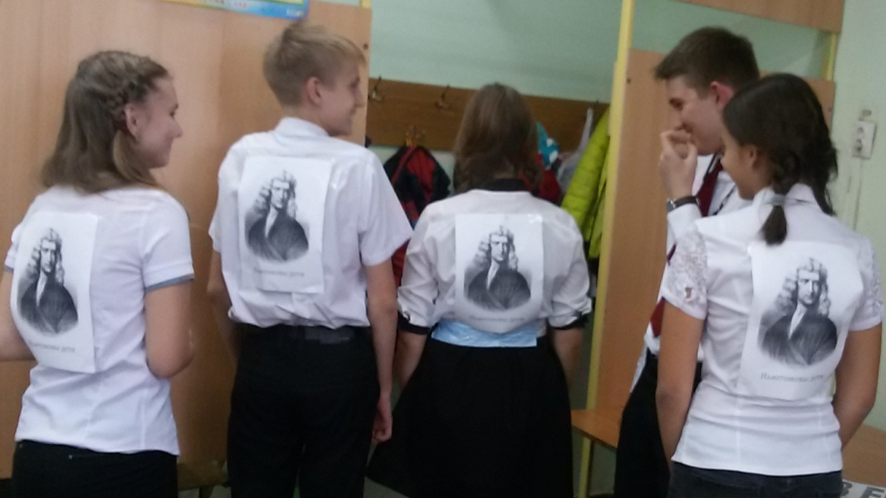

16.11 17.11 в 9-х, 10-х, 11-х классах прошла загадочная игра «Математическая абака» Само название вызывало интерес у ребят . Ну а когда прошел урок, многие просили задании на дом. Так всем понравилось. Правила этот урок Людмила Ивановна Лой. Математическая абака — это командное соревнование продолжительностью 45 минут, в котором участвуют команды, состоящие из пяти человек. Все команды находятся в равных условиях: играют по одним и тем же правилам, решают одинаковые задачи, начинают и заканчивают игру одновременно. Задачи разделяются по 5 темам, в каждой теме находится по одной задаче каждого из 6 уровней сложности: в 10, 20, 30, 40, 50, 60 баллов.
16 ноября 2016г. «Математическая абака» прошла среди учащихся 10-11 классов, ребята решали задачи различного уровня сложности для подготовки к ЕГЭ по математике. В игре приняли участие три команды: 10 «Б», 11 «А» и 11 «Б» классов, победила команда 11 «А» класса.
17 ноября 2016г. игра состоялась среди команд девятых классов, учащиеся соревновались в решении задач для подготовки к ОГЭ по математике. В соревновании приняли участие семь команд, победила команда 9 «Е» класса.

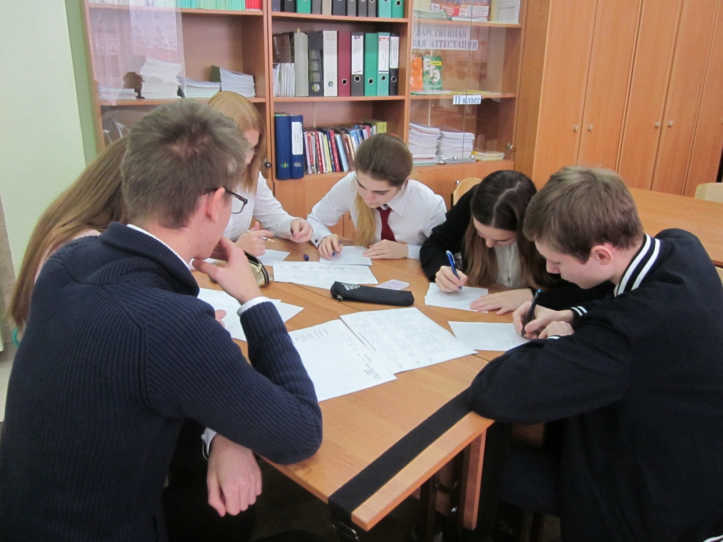
Кроме игр и веселых занятий ребята участвовали в конкурсе газет и кроссвордов. Он вызвал большой интерес не только у тех, кто их делал, искал материал, но и у читателей. На каждой перемене около газет собирались дети, читали содержание, узнавали интересные факты из истории математики , физики и информатики обсуждали и разгадывали интересные задачи, кроссворды. Победителями в этом конкурсе стали газеты 5 «Б», 5 «А», 6 «В», 6 «Б», 6 «Д», 7 «Б», 7»Ж», 7 «К»8 «Е», 8 «З», 8 «А» 11 «А».
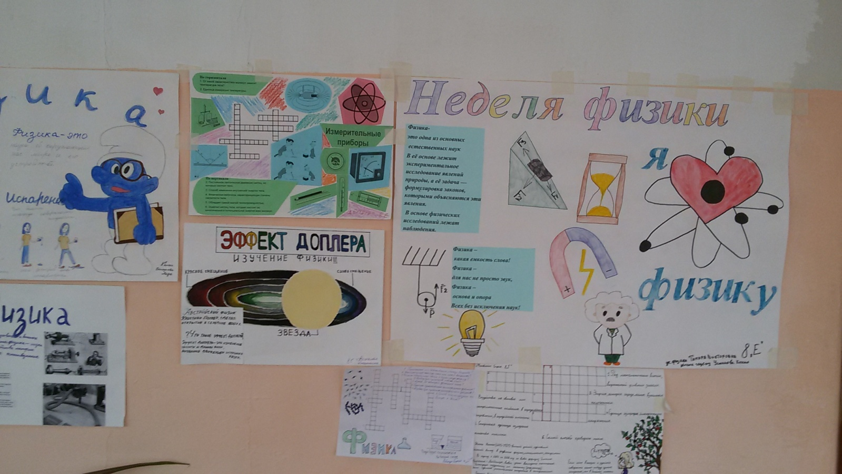

А 15.11 на первом этаже была выставка измерительных приборов XX и XXI века. Вот, где можно познакомиться с приборами, покрутить их, узнать как они работают и физические явления, которые они демонстрируют. Выставку проводили наши физики Метечко Тамара Викторовна и Сазонов Александр Андреевич.

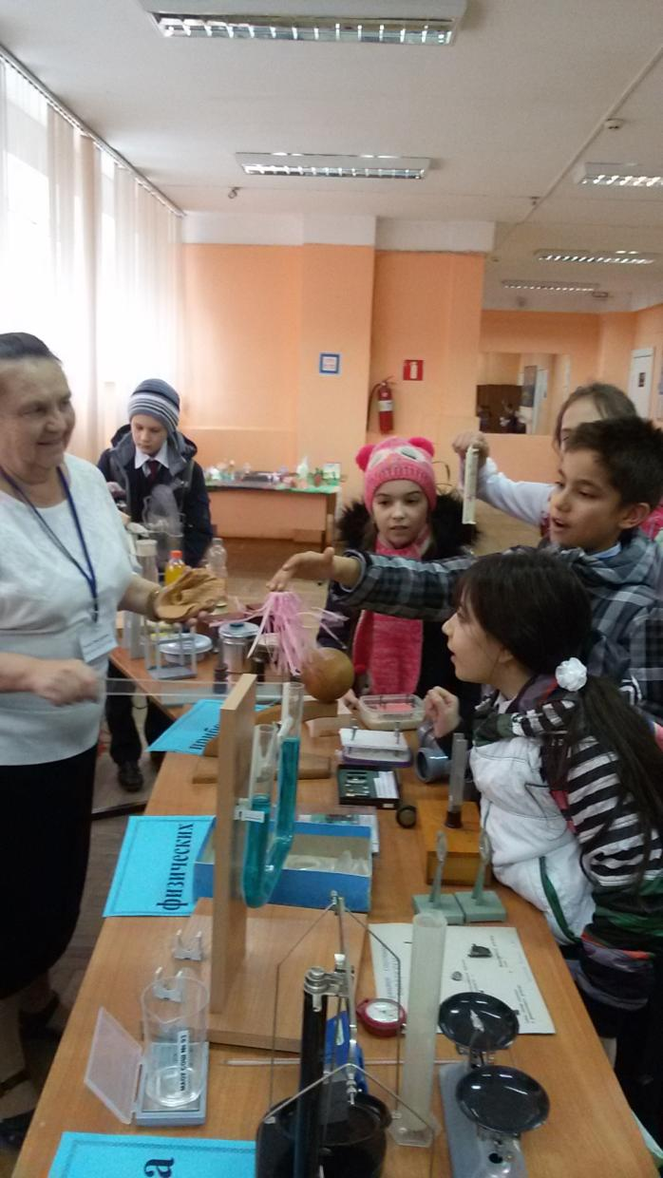
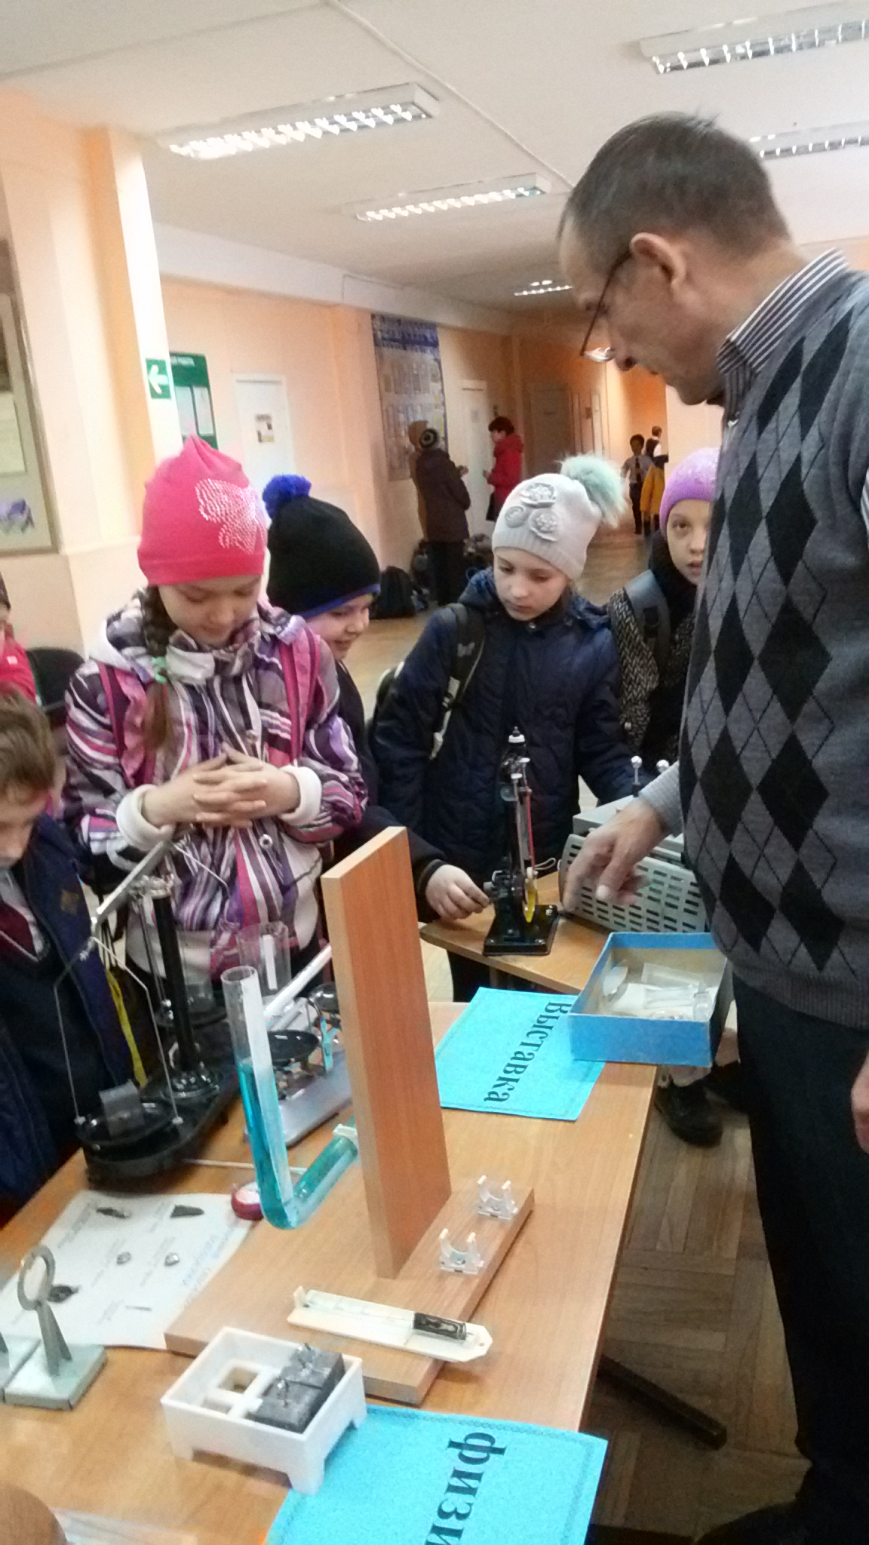

Кроме этого ребята писали стихи, рассказы, которые мы зачитывали во время перемен. Конечно, всю неделю подготовили учителя математики, информатики и физики. Они проводили и открытые уроки, показывали свое мастерство, показывая разные методы работы и делясь опытом со своими коллегами.
Улитина Галина Сергеевна в 6 классе урок по теме «Обыкновенные дроби». Урок прошел в доброжелательной, уважительной обстановке. Учитель так построил объяснение нового материала, что ребята сами смогли сформулировать и тему урока, и вывести новое правило. Учитель старался донести до каждого новую тему, разобрать незнакомые задания. Ребята во многом ей помогали, своими правильными ответами.
Хороший урок правила Шункова Ксения Андреевна в 5 классе по теме «Задачи на движение» Урок прошел в соответствии с теми требованиями, которые предъявляются по ФГОС. Учитель постоянно опиралась на опыт учащихся, добивалась от каждого глубокого понимания понятий. В заключении была проведена комплексная работа по теме урока.
Магомедова Саида Газиевна проводила урок в 7 классе по теме «Программное обеспечение компьютера». Урок начался с блиц опроса учащихся по пройденной теме. Ребята отвечали быстро, правильно. Было видно, что материал им знаком. Затем с помощью презентации учитель рассказал новую тему, опираясь на опыт учащихся.Урок прошел быстро, с пользой. Дети узнали много нового о программах компьютера.
В 8-м классе прошел урок по геометрии у Хмара Светланы Евгеньевны. Тема урока «Площади четырехугольников» . Урок прошел под девизом: «Геометрия полна приключений, потому что за каждой задачей скрывается приключение мысли. Решить задачу – это значит пережить приключение» (В. Произволов) На уроке решено очень много задач, ребята активны. В процессе работы сами вывели формулу для нахождения четырехугольников с перпендикулярными диагоналями. Научились их применять в процессе урока. Урок достиг своей цели.
Сазонов Александр Андреевич провел урок в 9 класс по теме ««Производство, передача и использование электрической энергии» Ребята делились своими исследовательскими работами.
Открытый урок провела Черемина Светлана Алексеевна в 6 классе по теме «Умножение дробей» , Деревецкая Алла Григорьевна в 9 классе по теме «Решение неравенств второй степени» . Тема сложная, но учитель в доступной форме , опираясь на знания учащихся смог изложить материал и донести до каждого, используя разные формы работы.
Интересно прошел урок у Унанян Анаит Агасиевны в 10 классе по теме «Преобразования тригонометрических выражений» урок – повторение. С помощью презентации повторили формулы, в заключении провели самостоятельную работу. Проверку учителю помогли провести сильные учащиеся. С урока все ребята ушли с оценкой.
На протяжении всей недели ребята зарабатывали баллы: за творческие работы, отличные ответы по предметам физико – математического цикла.
18.11 прошла заключительная линейка. Где учащиеся 6 классов под руководством Улитиной Г.С. прочитали стихи о важности точных наук и необходимости их изучать.
Были вручены грамоты. Неделя удалась. Все получили огромное удовольствие. Молодцы!!!
Заведующий кафедрой учителей математики, информатики, физики
МАОУ СОШ № 93 С.Е.Хмара

